УПРАВЛЕНИЕ КУЛЬТУРЫ АДМИНИСТРАЦИИ ГОРОДА ЕКАТЕРИНБУРГА

Муниципальное бюджетное образовательное учреждение высшего образования

«ЕКАТЕРИНБУРГСКАЯ АКАДЕМИЯ СОВРЕМЕННОГО ИСКУССТВА» (институт)

(МБОУ ВО ЕАСИ)

Кафедра прикладной информатики

ДОПУСТИТЬ К ЗАЩИТЕ

Зав. кафедрой

__________Н.А. Смирнова

___________________2022

ОТЧЕТ ПО ПРАКТИКЕ  
вид практики: производственная практика 1  
направление 09.03.03 Прикладная информатика  
направленность (профиль) подготовки  
«Цифровое искусство»  
сроки прохождения практики: 09.02.2021–11.06.2021

|  |  |  |
| --- | --- | --- |
| Студент гр. 226 | ___________________ | Д.Г. Непомящий |
| Руководитель | ___________________ | С.В. Супрун  старший преподаватель |
| Нормоконтролер | ___________________ | Н.Ю. Сероштанова,  старший преподаватель |

Екатеринбург, 2022

Содержание

Цели и задачи практики..........................................................................................3

Задание №1. Описание деятельности учреждения...............................................4

Задание №2. Проверка соответствия сайта учреждения нормативно-правовым документам...............................................................................................................7

Задание №3. Обследование деятельности учреждения социально-культурной сферы........................................................................................................................8

Задание №4. Индивидуальное задание................................................................26

Список использованных источников...................................................................30

Приложение 1. Свод-график практики................................................................32

Приложение 2. Дневник практики.......................................................................34

Приложение 3. Отзывы, оценочные листы.........................................................36

Приложение 4. Иллюстративный материал........................................................43

Приложение 5. Дополнительные материалы......................................................45

# **Цели и задачи практики**

Цель практики: формирование профессиональных умений и получение опыта профессиональной деятельности, необходимых для последующего выполнения должностных обязанностей специалиста в области цифрового искусства.

Задачи практики:

1. Изучение направлений деятельности учреждения социально-культурной сферы.

2. Формирование умений определять нормативно-правовые документы, регламентирующие сайт учреждения социально-культурной сферы.

3. Формирование умений проверять соответствие сайта учреждения социально-культурной сферы требованиям нормативно-правовых документов.

4. Освоение методики обследования деятельности учреждения социально-культурной сферы, с целью выявления информационных потребностей пользователей.

5. Создание арт-объектов, мультимедийного контента для использования в деятельности учреждения социально-культурной сферы.

6. Закрепление и развитие знаний и умений, полученных в ходе освоения предыдущих дисциплин учебного плана.

# **Задание №1. Описание деятельности учреждения**

# Полное и сокращенное наименование организации культуры: Государственное автономное учреждение культуры Свердловской области «Мультимедийный исторический парк «Россия-Моя история. Свердловская область» / ГАУК СО «МИП» Россия-Моя история. Свердловская область». Юридический и фактический адрес: 620144, г. Екатеринбург, ул. Народной Воли, строение 49 (рисунок 1).

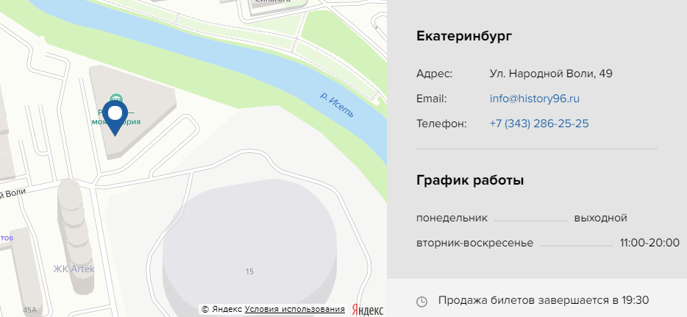  
Рисунок 1. Учреждение на карте

Адрес электронной почты: [info@history96.ru](mailto:info@history96.ru); [pr@history96.ru](mailto:pr@history96.ru). Телефон: (343) 286-25-25, 286-25-24. Принадлежность организации, учредитель, форма собственности Автономное учреждение является унитарной некоммерческой организацией. Учредителем и собственником имущества Автономного учреждения является Свердловская область. Является государственной собственностью.

Учредительные документы, информация о выполнении государственного/муниципального задания, отчет о результатах деятельности организации культуры: https://myhistorypark.ru/yuridicheskaya-informatsiya-ekaterinburg. Дополнительная информация об учреждении: Площадь здания - два этажа, 6638,5 кв.м; площадь прилегающего земельного участка - 17531 кв.м; в штате «Россия - Моя история» 52 сотрудника. График работы: понедельник: выходной, вторник-воскресенье: 11:00-20:00.

Екатеринбургский мультимедийный исторический парк появился 3 сентября 2017 года. За 2 года с момента открытия (2017-2019) мультимедийный парк «Россия — Моя история. Свердловская область» посетили более 230.000 человек. На базе парка проведено свыше 15.000 экскурсий, весомой частью которых становятся организованные школьные группы. На постоянной основе в парке действует 4 экспозиции: «Рюриковичи», «Романовы», «От великих потрясений к Великой победе: 1914—1945 гг.» и «Россия — Моя история: 1945—2017». В каждой из экспозиций присутствует региональный контент, разработкой и дополнением которого активно занимались екатеринбургские историки и археологи.

Уникальность исторического парка «Россия — Моя история» заключается в том, что история России дается здесь панорамно и при помощи современных технологий — экспозиции включают в себя сотни единиц мультимедийной техники, кинозалы, интерактивные 3D носители с реконструкцией исторических событий, мультимедийные карты, купол с видеопроекцией, интерактивные панорамы и декорации, сотни метров «живой ленты» истории.

Основными видами деятельности, которые Автономное учреждение осуществляет в соответствии с целями, для достижений которых оно создано является:

1. Организация деятельности клубных формирований и формирований самодеятельного народного творчества.
2. Организация и проведение культурно-массовых мероприятий.

Организационная структура государственного бюджетного учреждения культуры Свердловской области «Мультимедийный исторический парк «Россия — Моя история. Свердловская область» (рисунок 2).

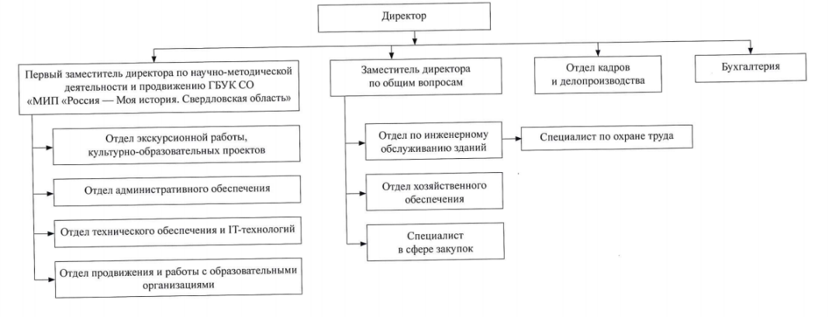  
Рисунок 2. Схема связей подразделений

Культурно-досуговая деятельность: лекции, экскурсии, конференции, организация детских лагерей. Основной целью мероприятий является просветительская деятельность.

На сегодняшний день, в Екатеринбургском мультимедийном историческом парке «Россия — Моя История» работает четыре экспозиции: мультимедийная выставка «Рюриковичи» (862 — 1598), мультимедийная выставка «Романовы» (1613 — 1917), интерактивная выставка «Николай Кузнецов. Герои не умирают. Расследование жизни разведчика», мультимедийная выставка «Вспомним. Рассказ о страшной войне от первого лица». Целевой аудиторией являются люди всех возрастов, интересующиеся историей.

Экскурсионная деятельность: экскурсии проводятся по действующим на данный момент экспозициям, а также проводятся авторские экскурсии по различным темам. Целевой аудиторией являются люди всех возрастов.

Последняя конференция проводилась год и это была Всероссийская конференция «Педагогический ресурс взаимодействия мультимедийного парка с образовательными организациями: новые традиции в историческом образовании». Участники конференции: работники учреждений культуры, общеобразовательных организаций, профессиональных образовательных организаций, организаций высшего и дополнительного профессионального образования; специалисты в области управления воспитательной работой.

# **Задание №2. Проверка соответствия сайта учреждения нормативно-правовым документам**

В соответствии с приказом Минкультуры России от 20.02.2015 N 277 Об утверждении требований к содержанию и форме предоставления информации о деятельности организаций культуры, размещаемой на официальных сайтах уполномоченного федерального органа исполнительной власти, органов государственной власти субъектов Российской Федерации, органов местного самоуправления и организаций культуры в сети «Интернет» был проведен анализ сайта мультимедийного парка «Россия — Моя история» myhistorypark.ru.

Изучив соответствующие нормативно-правовые документы, выявлены критерии, реализующие принципы предоставления информации на сайте учреждения (приложение 5).

Проанализировав по соответствующим нормативно-правовым документам, можно сделать вывод, что сайт мультимедийного парка «Россия — Моя история» myhistorypark.ru, соответствует большей части критериев и соответствует принципам предоставления информации отраженных в нормативных документах. Из 32 критериев не выполняется 6 из них, из-за чего его нельзя назвать идеальным сайтом.

# **Задание №3. Обследование деятельности учреждения социально-культурной сферы**

Обследование деятельности организации проводится с целью выявления информационных потребностей пользователей.

Целевые задачи и функции организации. Автономное учреждение создано в целях осуществления, предусмотренных законодательством Российской Федерации, полномочий органов государственной власти Свердловской области в сфере культуры. Предметом деятельности Автономного учреждения является оказание услуг, выполнение работ в сфере культуры. Основными видами деятельности, которые Автономное учреждение осуществляет в соответствии с целями, для достижения которых оно создано, являются:

1. Организация деятельности клубных формирований и формирований самодеятельного народного творчества.
2. Организация и проведение культурно-массовых мероприятий.

Определение организационно-штатной структуры организации (рисунок 3).

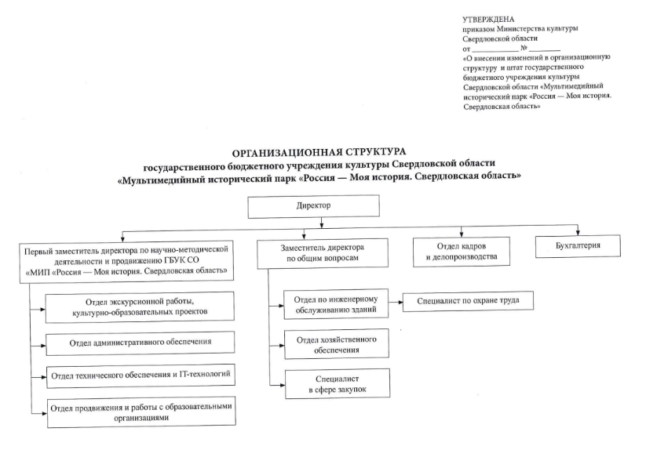  
Рисунок 3. Организационная структура учреждения

Директор. Функции Директора.

1. Организует работу Автономного учреждения.
2. Утверждает штатное расписание Автономного учреждения, должностные инструкции работников Автономного учреждения, заключает трудовые договоры с работниками Автономного учреждения.
3. В пределах своей компетенции издает приказы, дает указания, обязательные для исполнения всеми работниками Автономного учреждения.
4. Утверждает план финансово-хозяйственной деятельности Автономного учреждения и регламентирующие деятельность Автономного учреждения внутренние документы.
5. Выдает доверенности, совершает иные юридические действия.
6. Применяет к работникам Автономного учреждения меры дисциплинарного взыскания и поощрения в соответствии с законодательством Российской Федерации и Свердловской области.
7. Представляет годовую бухгалтерскую отчетность наблюдательному совету для утверждения.
8. Открывает счета в кредитных организациях и(или) лицевые счета в Министерстве финансов Свердловской области в порядке, установленном законодательством Российской Федерации и Свердловской области.
9. Несет ответственность за деятельность Автономного учреждения в пределах своей компетенции.
10. Пользуется социальными гарантиями, предусмотренными законодательством Российской Федерации и Свердловской области.
11. Решает иные вопросы, отнесенные законодательством Российской Федерации, Свердловской области и Уставом к компетенции руководителя Автономного учреждения.

Заместитель директора по научно-методической работе. Основными направлениями деятельности заместителя директора по научно-методической работе являются:

1. Организация целенаправленного процесса развития Автономного учреждения.
2. Методическое руководство рабочим коллективом.
3. Организация научно-методического и инновационного процессов в Автономном учреждении, руководство ими и контроль за развитием этих процессов.
4. Установление деловых контактов с внешними организациями.

Заместитель директора по научно-методической работе выполняет следующие должностные обязанности:

1. Анализирует актуальные и перспективные потребности в развитии Автономного учреждения, осуществлении инноваций, перспективные возможности Автономного учреждения в области осуществления инновационных преобразований и научно-методической работы.
2. Планирует и организует систему научно-методической и инновационной работы в Автономного учреждения.
3. Планирует и организует процесс разработки и реализации программы развития Автономного учреждения, разработку и выполнение основных направлений развития.
4. Планирует и организует изучение, обобщение и распространение опыта, систему внешних связей Автономного учреждения, необходимых для успешного осуществления инновационной и научно-методической деятельности в Автономного учреждения.
5. Прогнозирует последствия запланированных инновационных процессов, результаты научно-методической работы, тенденции изменения ситуации в обществе и в образовании для корректировки стратегии развития Автономного учреждения.
6. Осуществляет сбор и накопление информации о значимых для Автономного учреждения методических разработках и инновациях.
7. Координирует научно-методическую работу Автономного учреждения, совместную деятельность отдельных участников инновационного процесса и их групп.
8. Руководит инновационной и научно-методической деятельностью работников Автономного учреждения, работой научно-методического совета Автономного учреждения.
9. Контролирует реализацию стратегии развития Автономного учреждения, выполнение принятых решений по вопросам развития Автономного учреждения.
10. Корректирует ход реализации основных направлений развития Автономного учреждения.
11. Разрабатывает программу развития Автономного учреждения и другие стратегические документы, нормативные и методические документы, обеспечивающие научно-исследовательскую деятельность.
12. Консультирует работников Автономного учреждения по вопросам инновационной и научно-методической деятельности.
13. Подготавливает и редактирует подготавливаемые к изданию методические материалы о развитии Автономного учреждения.

Функции отдела экскурсионной работы. Отдел создан для осуществления приема и экскурсионного обслуживания туристов и экскурсантов и методической работы. Для достижения этих целей отдел:

1. Разрабатывает экскурсионные маршруты и программы экскурсионного обслуживания.
2. Занимается подготовкой экскурсоводов, осуществляет набор экскурсоводов для проведения экскурсий.
3. Проводит подготовительную работу и заключает договоры на экскурсионное обслуживание.
4. Осуществляет связь с туристскими организациями по вопросам формирования потока организованных посетителей.
5. Организует прием и экскурсионное обслуживание посетителей.
6. Участвует в разработке документов, регламентирующих туристско-экскурсионную деятельность.
7. Контролирует качество проведения экскурсий и правила организации экскурсионного обслуживания.

Отдел административного обеспечения. Цель: Обеспечение результативного функционирования делопроизводства предприятия, направленное на полное удовлетворение требований потребителей.

Основными задачами административного отдела предприятия являются:

* организация результативного функционирования делопроизводства;
* оперативно-организационное обслуживание руководства.

В целях реализации указанных задач административный отдел выполняет следующие функции:

* обеспечивает своевременную обработку поступающей и отправляемой корреспонденции, ее доставку по назначению;
* осуществляет контроль исполнения документов и их оформления;
* организует работу по регистрации, учету, хранению, размножению и передаче в соответствующие структурные подразделения документов текущего делопроизводства, в том числе приказов и распоряжений руководителей предприятия, по формированию дел и их сдаче на хранение;
* обеспечивает регистрацию работников, прибывающих в командировку на предприятие, убывающих в командировку с предприятия;
* обеспечивает соответствующий режим доступа к документам и использования содержащейся в них информации;
* разрабатывает и организует проведение мероприятий по улучшению производственной деятельности отдела;
* обеспечивает своевременное и качественное выполнение копировальных и множительных работ;
* проводит работу по защите информации, составляющей государственную, коммерческую и служебную тайну;
* осуществляет контроль исполнения документов и поручений руководителей, принимает оперативные меры, направленные на своевременное и качественное их исполнение;
* осуществляет оперативную связь со сторонними организациями (как коммерческими, так и государственными) и отдельными гражданами по вопросам текущей деятельности предприятия (телефон, факс и т. п.);
* выполняет отдельные поручения руководства по профилю финансово-хозяйственной деятельности предприятия.

Административный отдел имеет право:

1. Требовать от руководителей структурных подразделений предприятия и иных ответственных работников предприятия надлежащего выполнения установленных правил работы с документами.
2. Возвращать исполнителям документы и требовать доработки документов, подготовленных с нарушением установленных правил их составления и оформления (ГОСТ 6.38-90).
3. Запрашивать от функциональных служб необходимые материалы, а также объяснения о причинах задержки выполнения заданий и поручений руководства.
4. Рассматривать документы и направлять их на исполнение руководителям и специалистам предприятия.
5. Вносить на рассмотрение руководства предложения по улучшению документационного обеспечения деятельности предприятия, совершенствованию форм и методов управленческого труда на основе применения электронной техники.

Отдел технического обеспечения. Основными задачами Отдела являются:

* закупка, обслуживание и ремонт Техники в соответствии с заявками структурных подразделений организации;
* автоматизации различных направлений деятельности организации в рамках обеспечения Техникой рабочих мест сотрудников;

Основные функции отдела. Для решения поставленных задач отдел осуществляет следующие функции:

* поиск поставщиков Техники и приобретение Техники по заявкам структурных подразделений организации;
* модернизирует Технику организации;
* установка и первоначальная настройка новых рабочих мест сотрудников организации;
* техническое сопровождение пользователей Техники организации;
* выполняет регламентные работы, связанные с заменой, ремонтом и эксплуатации Техники организации;

Сотрудники Отдела имеют право:

* получать по письменному запросу начальника Отдела за подписью руководства организации заключения, документы, справки и другие материалы, необходимые для выполнения поставленных перед Отделом задач, от других структурных подразделений организации;
* привлекать по согласованию с руководством организации и начальником соответствующего подразделения специалистов других подразделений организации для выполнения заданий и поручений руководства организации;
* вносить предложения по совершенствованию работы Отдела и Управления;
* участвовать в рассмотрении вопросов и разработке документов, связанных с выполнением ими своих должностных обязанностей.

Сотрудники Отдела обязаны:

* неукоснительно выполнять свои должностные обязанности, закрепленные в соответствующих должностных инструкциях, разовые поручения руководства организации по вопросам компетенции Отдела, а также строго соблюдать производственную дисциплину;
* защищать интересы организации, способствовать созданию и поддержанию на должном уровне имиджа организации как надежного делового партнера, хранить коммерческую тайну;
* повышать уровень профессиональных знаний;
* создавать и поддерживать в коллективе организации деловую атмосферу, относиться к сотрудникам с должным вниманием и уважением.

Функции заместителя директора по общим вопросам. На заместителя директора по общим вопросам возлагаются следующие функции:

1. Участие в заключение хозяйственных договоров предприятия и контроль точного и своевременного их выполнения.
2. Принятие мер, расширяющих хозяйственные связи предприятия. Контроль сохранности имущества предприятия.
3. Обеспечение безопасных и здоровых условий труда для подчиненных, контроль соблюдения ими требований нормативных и законодательных правовых актов по охране труда.

Для выполнения возложенных на него функций заместитель директора по общим вопросам обязан:

1. Организовывать эффективное взаимодействие и работу доверенных ему, цехов, структурных подразделений и производственных единиц. Направлять их деятельность на усовершенствование и развитие производства, повышение эффективности работы предприятия, конкурентоспособности и качества выпускаемой продукции.
2. Организовывать производственно-хозяйственную деятельность на основе современной технологии и техники, прогрессивных форм организации труда и управления, разумного использования производственных резервов и экономного расходования всех видов ресурсов.
3. Решать вопросы, которые касаются производственно-хозяйственной деятельности предприятия.
4. Обеспечивать соблюдение законов в осуществлении хозяйственно – экономических связей предприятия.

Отдел по инженерному обслуживанию зданий. Основными задачами отдела являются:

1. Хозяйственное и материально-техническое обслуживание Автономного учреждения и его подразделений.
2. Содержание в надлежащем состоянии зданий и помещений Автономного учреждения, а также прилегающей территории.
3. Создание надлежащих условий для труда и отдыха сотрудников Автономного учреждения.
4. Сотрудники Отдела несут ответственность в пределах и в порядке, предусмотренном действующим законодательством Российской Федерации.

Основными функциями отдела являются:

1. Содержание зданий, помещений Университета и поддержание их в надлежащем состоянии в соответствии с действующими санитарно-гигиеническими и противопожарными нормами и правилами.
2. Контроль за исправностью оборудования (систем отопления, вентиляции и др.
3. Проведение ремонта зданий, помещений Автономного учреждения.
4. Обеспечение контроля за качеством ремонтных работ.
5. Подготовка документов, необходимых для заключения договоров на приобретение оборудования, оргтехники, мебели, хозяйственных товаров, организации их поставки, приемки и учета.
6. Принятие мер по восстановлению и ремонту мебели, хозяйственного инвентаря, средств механизации инженерного и управленческого труда в случае их повреждения или гибели.
7. Материально-техническое обслуживание совещаний, конференций, семинаров и иных мероприятий.
8. Создание максимально удобных условий для труда работникам Автономного учреждения.

Специалист по охране труда. Специалист по охране труда принимает участие в проведении в организации специальной оценки условий труда (СОУТ) в соответствии с ФЗ-426. Специалист по охране труда принимает участие в работе комиссии по проведению СОУТ и организует взаимодействие членов комиссии по проведению СОУТ. Также по результатам спецоценки специалист по охране труда должен объяснить работникам, что означают полученные в ходе проведения СОУТ результаты, ознакомить работников с условиями труда на рабочих местах – картами спецоценки рабочего места, в которых содержится вся информация о состоянии условий и охраны труда на рабочих местах.

На основании требований Постановления Минтруда и Минобразования России от 13.01.2003 № 1/29 специалист по охране труда:

1. Проводит вводный инструктаж по охране труда.
2. Контролирует проведение ответственными лицами инструктажей на рабочем месте по охране труда (первичных, повторных, внеплановых, целевых).
3. Выявляет потребность в обучении работников в области охраны труда и организует обучение руководителей и специалистов в образовательном центре охраны труда.
4. Участвует в комиссии по проверке знаний требований охраны труда работников организации.
5. Контролирует периодичность прохождения проверки знаний требований ОТ.

Специалист по охране труда имеет право:

1. В любое время суток беспрепятственно посещать и осматривать производственные, служебные и бытовые помещения организации, знакомиться в пределах своей компетенции с документами по вопросам охраны труда.
2. Предъявлять руководителям подразделений, другим должностным лицам организации обязательные для исполнения предписания (рекомендуемая форма - приложение к настоящим Рекомендациям) об устранении выявленных при проверках нарушений требований охраны труда и контролировать их выполнение.
3. Требовать от руководителей подразделений отстранения от работы лиц, не имеющих допуска к выполнению данного вида работ, не прошедших в установленном порядке предварительных и периодических медицинских осмотров, инструктажа по охране труда, не использующих в своей работе предоставленных средств индивидуальной защиты, а также нарушающих требования законодательства об охране труда.
4. Направлять руководителю организации предложения о привлечении к ответственности должностных лиц, нарушающих требования охраны труда.
5. Запрашивать и получать от руководителей подразделений необходимые сведения, информацию, документы по вопросам охраны труда, требовать письменные объяснения от лиц, допустивших нарушения законодательства об охране труда.
6. Привлекать по согласованию с руководителем организации и руководителями подразделений соответствующих специалистов организации к проверкам состояния условий и охраны труда.
7. Представлять руководителю организации предложения о поощрении отдельных работников за активную работу по улучшению условий и охраны труда.
8. Представительствовать по поручению руководителя организации в государственных и общественных организациях при обсуждении вопросов охраны труда.

Отдел хозяйственного обеспечения выполняет следующие задачи:

1. Хозяйственное, материально-техническое и социально-бытовое обслуживание предприятия и его подразделений.
2. Содержание в надлежащем состоянии зданий и помещений предприятия, а также прилегающей территории.
3. Создание надлежащих условий для труда и отдыха работников предприятия.

На хозяйственный отдел возлагаются следующие функции:

1. Содержание зданий, помещений предприятия и поддержание их в надлежащем состоянии в соответствии с действующими санитарно-гигиеническими и противопожарными нормами и правилами.
2. Контроль за исправностью оборудования (лифтов, освещения, систем отопления, вентиляции и др.).
3. Разработка и утверждение текущих и перспективных планов реконструкции, капитального и текущего ремонтов зданий, помещений предприятия, систем водоснабжения, воздухопроводов и других сооружений.
4. Проведение ремонта зданий, помещений.
5. Обеспечение контроля за качеством ремонтных работ.
6. Приемка выполненных ремонтных работ с учетом необходимых требований.
7. Участие в разработке планов по созданию интерьера в зданиях и помещениях предприятия в соответствии с требованиями современного дизайна.
8. Проведение работ по благоустройству, озеленению и уборке территории, праздничному художественному оформлению фасадов зданий, проходных и т. п.
9. Составление смет расходов на содержание зданий и помещений предприятия, прилегающей территории.
10. Подготовка документов, необходимых для заключения договоров на приобретение оборудования, оргтехники, мебели, хозяйственных товаров, организации их поставки, приемки и учета.
11. Обеспечение структурных подразделений канцелярскими принадлежностями, оборудованием, оргтехникой, мебелью, хозяйственными товарами, ведение учета их расходования и составление установленной отчетности.
12. Обеспечение сохранности мебели, хозяйственного инвентаря, средств механизации инженерного и управленческого труда, принятие мер по их восстановлению и ремонту в случае гибели или повреждения.

Менеджер по закупкам выполняет следующие должностные обязанности:

1. Обеспечивает наличие товара по своим товарным группам в оптимальном количестве и ассортименте.
2. Обеспечивает плановые показатели по оборачиваемости своих товарных групп.
3. Ведет поиск поставщиков, изучает новые предложения от поставщиков, готовит для руководства обоснованные предложения о привлечении новых поставщиков.
4. Проводит переговоры с поставщиками и согласовывает условия поставки с непосредственным руководителем.
5. Составляет заказы поставщикам.
6. Отслеживает выполнение заказа.
7. Контролирует исполнение обязательств перед поставщиками.
8. Обеспечивает документальное оформление сделок.
9. Отслеживает продажи по каждому товару и, в случае ухудшения продаж, совместно с отделом маркетинга вырабатывает и принимает меры к снижению товарного остатка.
10. Определяет виды товара, которые необходимо внести в ассортимент или вывести из ассортимента ввиду бесперспективности.
11. Определяет минимальный складской остаток товаров и обеспечивает наличие необходимого количества товара на складе компании.
12. Обеспечивает постоянное наличие товаров повышенного спроса, регулярно производит мониторинг наличия и продаж по товарам повышенного спроса с целью недопущения появления их дефицита.
13. Обеспечивает отделы и службы компании всей необходимой информацией о товарах.
14. Консультирует продавцов, а при необходимости – покупателей по своей товарной группе.
15. Выполняет отдельные служебные поручения своего непосредственного руководителя.

Отдел кадров и делопроизводства. Задачи отдела кадров и делопроизводства:

1. Подбор, расстановка и воспитание кадров.
2. Изучение деловых и моральных качеств работников по их практической деятельности, выработка рекомендации по улучшению кадрового потенциала организации.
3. Создание резерва кадров для выдвижения на руководящие и материально ответственные должности.
4. Организация адаптации персонала.
5. Организация и проведение всех видов подготовки и повышения квалификации кадров.
6. Учет кадров.
7. Обеспечение прав, льгот и гарантий работников предприятия.

Функции отдела кадров и делопроизводства:

1. Формирование и ведение банка данных о количественном и качественном составе кадров, их развитии и движении.
2. Обеспечение (совместно с руководителями подразделений предприятия) приема, размещения и расстановки молодых специалистов и молодых рабочих в соответствии с полученной в учебном заведении профессией и специальностью; организация проведения их стажировки и работы по адаптации к производственной деятельности.
3. Создание резерва для выдвижения на основе таких организационных форм, как планирование деловой карьеры, подготовка кандидатов на выдвижение по индивидуальным планам, ротационное передвижение руководителей и специалистов, обучение на специальных курсах, стажировка на соответствующих должностях.
4. Организация проведения аттестации работников предприятия, ее методическое и информационное обеспечение.
5. Участие в анализе результатов аттестации, разработке мероприятий по реализации решений аттестационной комиссий.
6. Определение круга специалистов, подлежащих повторной аттестации.
7. Участие в разработке систем комплексной оценки работников и результатов их деятельности, служебно-профессионального передвижения персонала, подготовке предложений по совершенствованию проведения аттестации.
8. Своевременное оформление приема, перевода и увольнения работников в соответствии с трудовым законодательством, положениями, инструкциями, распоряжениями и приказами руководителя предприятия.
9. Учет личного состава предприятия.
10. Выдача справок о настоящей и прошлой трудовой деятельности работников.
11. Хранение и заполнение трудовых книжек и ведение установленной документации по кадрам.
12. Подготовка материала для предоставления персонала к поощрениям и награждениям.
13. Подготовка документов по пенсионному страхованию, а также документов, необходимых для назначения пенсий работникам предприятия и их семьям; представление их в органы социального обеспечения.
14. Проведение работы по обновлению научно-методического обеспечения кадровой работы, ее материальной базы, внедрению современных методов управления кадрами с использованием автоматизированных систем и автоматизированных рабочих мест работников кадровых служб, созданию банка данных о персонале предприятия, его своевременному пополнению, оперативному представлению необходимой информации пользователям.
15. Методическое руководство и координация деятельности специалистов и инспекторов по кадрам подразделений предприятия.
16. Обеспечение социальных гарантий трудящихся в области занятости, соблюдение порядка трудоустройства и переобучения высвобождающихся работников, предоставление им установленных льгот и компенсаций.
17. Систематический анализ кадровой работы на предприятии, разработка предложений по ее улучшению.
18. Табельный учет, составление и выполнение графиков отпусков.
19. Анализ причин текучести кадров; разработка мероприятий по укреплению трудовой дисциплины, снижению текучести кадров, потерь рабочего времени; контроль их выполнения.
20. Составление и ведение установленной отчетности по учету личного состава предприятия, его подразделений и работе с кадрами.
21. Формирование и ведение личных дел работников, внесение в них изменений, связанных с трудовой деятельностью.
22. Подготовка необходимых материалов для квалификационных, аттестационных и конкурсных комиссий.
23. Заполнение, учет и хранение трудовых книжек; подсчет трудового стажа.
24. Внесение в трудовые книжки сведений о поощрениях и награждениях работающих.
25. Подготовка документов по истечении установленных сроков текущего хранения к сдаче на хранение в архив.

Бухгалтерия. Задачи Бухгалтерии:

1. Ведение достоверного бухгалтерского, налогового и управленческого учета финансово-хозяйственной деятельности учреждения.
2. Формирование и сдача бухгалтерской, налоговой и управленческой отчетности финансово-хозяйственной деятельности учреждения.
3. Взаимодействие с государственными налоговыми и иными органами в пределах своей компетенции.
4. Взаимодействие с контрагентами и финансовыми организациями в пределах своей компетенции.
5. Осуществление платежей в наличной и безналичной форме в порядке, определяемом внутренними документами учреждения.
6. Налоговое планирование. Мониторинг актуальных законодательных и нормативных документов.

Функции Бухгалтерии:

1. Учет материально-технических ценностей (основных средств, материалов, малоценных и быстроизнашивающихся предметов и т.п.).
2. Учет расчетов по оплате труда (начисления заработной платы, удержания из заработной платы, отчисления на социальное и медицинское страхование, в пенсионный фонд и фонд занятости).
3. Учет затрат на производство (вспомогательного производства, косвенных расходов, простоев, потерь от брака, расходов будущих периодов, незавершенного производства, основного производства).
4. Учет финансовой деятельности (реализации продукции, прибыли, фондов и резервов).
5. Учет денежных операций (денежных средств в кассе, на расчетном счете, валютном счете, прочих счетах в банке, расче­тов с поставщиками, прочими кредиторами, расчетов с бюдже­том, расчетов по отчислениям и платежам).
6. Составление бухгалтерской отчетности. Организация, осуществляя бухгалтерский учет, самостоятельно может установить, организационную форму бухгалтерской работы, исходя из вида предприятия и конкретных условий хозяйствования, форму и методы бухгалтерского учета, технологию обработки учетной информации, основываясь на действующих в Российской Федерации формах и методах, при соблюдении общих методологических принципов, систему внутрипроизводственного (управленческого) учета, отчетности и контроля и четную политику.

Бухгалтерия имеет следующие права:

1. Требовать от всех подразделений предприятия соблюдения порядка оформления операций и предоставления необходимых документов и сведений.
2. Требовать от руководителей структурных подразделений предприятия и отдельных специалистов принятия мер, направленных на повышение эффективности использования средств предприятия, обеспечение сохранности собственности предприятия, обеспечение правильной организации бухгалтерского учета.
3. Проверять в структурных подразделениях предприятия соблюдение установленного порядка приемки, оприходования, хранения и расходования денежных средств, товарно-материальных и других ценностей.
4. Вносить предложения руководству предприятия о привлечении к материальной и дисциплинарной ответственности должностных лиц предприятия по результатам проверок.

Матрица взаимодействия и информационных потоков (рисунок 4).

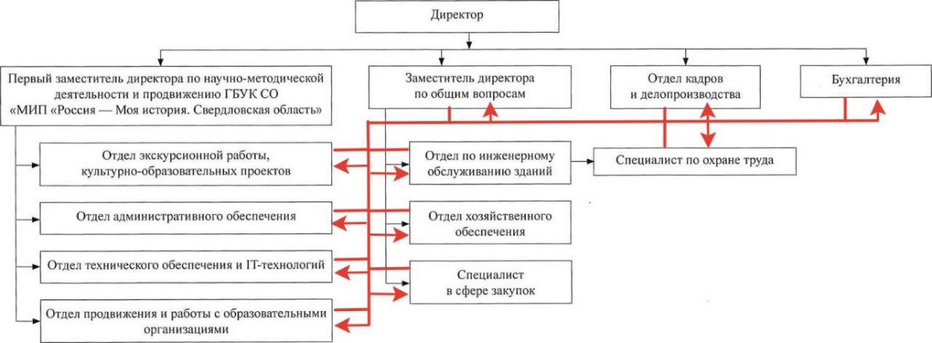  
Рисунок 4. Матрица взаимодействия и информационных потоков

# **Задание №4. Индивидуальное задание**

Индивидуальным заданием стало создание инсталляции с применением технологии видеомеппинга на купол в парке. Купол из-за своей уникальной формы, дает возможность поэкспериментировать с наполнением и форматом проведения работы.

Для создание самой работы необходимо определиться с ее наполнением. Проконсультировавшись с руководителем практики от учреждения было решено создать визуальный ряд из игрового процесса нескольких игр, записанного программой захвата экрана OBS Studio.

Для реализации проекта необходима мощная вычислительная машина, а также лазерный проектор. Хорошие вычислительные мощности необходимы для запуска игр и одновременной записи в высоком качестве, монтажа и рендера видео, а также для самого проецирования изображения через специальное ПО. Лазерный проектор позволит проецировать изображение в высоком разрешении без потери качества, что, несомненно, играет важную роль в видеомеппинге.

Для записи, монтажа, рендера и проецирования использовался личный ноутбук OMEN by HP Laptop 15-dc1xxx. Процессор Intel(R) Core(TM) i7-9750H CPU @ 2,60GHZ позволил быстро обрабатывать большой объем данных, что было необходимо при записи, рендере и запуске игр. Видеокарта GeForce GTX 1660 Ti дала возможность в кратчайшие сроки обработать необходимую визуальную информацию и снизить нагрузку на процессор, к тому же хорошая видеокарта играла важную роль для обеспечения высокого разрешения и детализации. 16 Гб ОЗУ было достаточно для одновременного запуска нескольких приложений, так чтобы компьютер не зависал в процессе.

Преимуществами лазерного проектора являются: быстрое и стабильное проецирование с высокой частотой повторения, оптимизирован для 2D и 3D объектов, высокая точность проецирования, а также широкий оптический угол позволяет работать на больших площадках. Технический отдел мультимедийного исторического парка «Россия — Моя История» использует такой, как раз на куполе, на который делается наша инсталляция.

В соответствии с представленной целью был разработан визуальный ряд. В него входят игровые катсцены из трех разных игр с моментами. Для этого были выбраны следующие игры (приложение 4):

1. Breathedge — игра сатира про советский космос.
2. We Happy Few — игра, где сценой выступает ретрофутуристический город альтернативной Англии 1960-х.
3. Cyberpunk 2077 — игра жанра киберпанк действия, которой происходят в мегаполисе будущего Найт-Сити.

Игрой процесс записывался при помощи программы OBS Studio с выставленными параметрами:

1. Базовое разрешение: 1920x1080 16:9.
2. Выходное разрешения: 1920x1080 16:9.
3. Фильтр масштабирования: Метод Ланцоша (Чёткое масштабирование, 36 выборок).
4. Общие значения FPS для Breathedge, We Happy Few: 60.
5. Общие значения FPS для Cyberpunk 2077: 29,97.
6. Частота дискретизации: 48 Hz.
7. Рендер: Direct3D 11.
8. Цветовой формат: NV12.
9. Цветовое пространство: 709.
10. Цветовой диапазон: Полный.
11. Формат записи: .mp4.
12. Кодировщик: NVIDIA NVENC H.264 (new).
13. Управление битрейтом: CBR.
14. Битрейт: 12000.

Монтаж проводился в Adobe Premier Pro со следующими параметрами эпизода:

1. Режим редактирования: Настраиваемый.
2. Ось времени: 60,00 кадр. в секунду.
3. Размер кадра: 1920х1080 16:9.
4. Пропорции пикселя: Квадратные пиксели (1,0).
5. Частота дискретизации 48 Гц.

Таким образом, нами был разработан и представлен видеомеппинг на купол мультимедийного исторического парка «Россия — Моя История».

Входе прохождения практики была обследована деятельность учреждения, сформированы умения определять нормативно-правовые документы, проверять соответствие сайта требованиям нормативно-правовых документов, выполнено индивидуальное задание — это разработать видеомеппинг на купол, а также закреплены и развиты знания и умения, полученные в ходе освоения предыдущих дисциплин.

# **Список использованных источников**

1. FullDome and 360 Video in Resolume Arena // Resolume.com: форум о возможностях ПО для виджеинга. Режим доступа: https://resolume.com/forum/viewtopic.php?t=14252.
2. Resolume Arena // IT-компания Syssoft.ru: Официальный сайт. Режим доступа: https://www.syssoft.ru/Resolume/Resolume-Avenue.
3. Контактная информация // Мультимедийный исторический парк «Россия — Моя История. Свердловская область»: Официальный сайт. Режим доступа: https://myhistorypark.ru/contacts.
4. Наука планетария. Полнокупольные проекционные системы для планетариев: физические ограничения и пути их преодоления // Magna-Tech Electronic: Официальный сайт. Режим доступа: https://magna-tech.org/blog/nauka-planetariya-polnokupolney-proektsionnye-sistemy-dlya-planetariev-fizicheskie-ogranicheniya-i-puti-ih-preodoleniya.
5. Open Broadcaster Software // Википедия: свободная энциклопедия: Информационный ресурс. Режим доступа: https://ru.wikipedia.org/wiki/Open_Broadcaster_Software.
6. Юридическая информация // Мультимедийный исторический парк «Россия — Моя История. Свердловская область»: Официальный сайт. Режим доступа: https://myhistorypark.ru/yuridicheskaya-informatsiya-ekaterinburg.
7. Adobe Premiere Pro // Википедия: свободная энциклопедия: Информационный ресурс. Режим доступа: https://ru.wikipedia.org/wiki/Adobe_Premiere_Pro.
8. Open Broadcaster Software // Twitchgid.ru: Информационный ресурс. Режим доступа: https://twitchgid.ru/kak-polzovatsya-obs-studio.
9. What games allow you to record 360 degree video within them? // Quara: Информационный ресурс. Режим доступа: https://www.quora.com/What-games-allow-you-to-record-360-degree-video-within-them.
10. Как работают лазерные проекторы // mediadoma: Информационный ресурс. Режим доступа: https://mediadoma.com/kak-rabotajut-lazernye-proektory-domashnij-kinoteatr-svoimi-rukami.

# **Приложение 1**

Управление культуры администрации города Екатеринбурга

Муниципальное бюджетное образовательное учреждение высшего образования

**ЕКАТЕРИНБУРГСКАЯ АКАДЕМИЯ СОВРЕМЕННОГО ИСКУССТВА» (институт) (МБОУ ВО ЕАСИ)**

**Совместный рабочий график (план) проведения**

производственной практики 1 обучающегося

Направление 90.03.03 – «Прикладная информатика»,

Направленность (профиль):

«Цифровое искусство»   
Непомящий Данил Геннадьевич, группа 226:

в период с 09.02.2021 по 11.06.2021

|  |  |  |  |  |  |  |  |
| --- | --- | --- | --- | --- | --- | --- | --- |
|  | Пн | Вт | Ср | Чт | Пт | Сб | Вс |
| Даты/Вид деятельности | | | | | | |
| февраль | 1 | 2 | 3 | 4 | 5 | 6 | 7 |
| 8 | 9  УК | 10 | 11 | 12 | 13 | 14 |
| 15  ПМП  ОЗ | 16  ПМП  ОЗ | 17  ПМП  ИЗ | 18 | 19 | 20 | 21 |
| 22  ОЗ | 23 | 24 | 25 | 26 | 27 | 28 |
|  |  |  |  |  |  |  |
| март | 1  ОЗ | 2 | 3 | 4 | 5 | 6 | 7 |
| 8  ОЗ | 9 | 10 | 11 | 12 | 13 | 14 |
| 15  ОЗ | 16 | 17  ОЗ | 18  ОЗ | 19 | 20  ОЗ | 21  ОЗ |
| 22  ПМП  ИЗ | 23 | 24 | 25 | 26 | 27 | 28 |
| 29  ПМП  ИЗ | 30 | 31 |  |  |  |  |
| апрель |  |  |  | 1 | 2 | 3 | 4 |
| 5  ПМП  ИЗ | 6  ИЗ | 7 | 8 | 9 | 10 | 11 |
| 12  ИЗ | 13 | 14 | 15 | 16 | 17 | 18 |
| 19  ИЗ | 20 | 21 | 22 | 23 | 24 | 25 |
| 26  ИЗ | 27 | 28 | 29 | 30 |  |  |
| май |  |  |  |  |  | 1 | 2 |
| 3  ИЗ | 4  ИЗ | 5  ПМП  ИЗ | 6 | 7 | 8 | 9  ИЗ |
| 10  ИЗ | 11  КРК | 12 | 13 | 14 | 15 | 16 |
| 17  ПМП  ИЗ | 18 | 19 | 20 | 21 | 22 | 23 |
| 24  ПМП  ИЗ | 25 | 26 | 27 | 28 | 29 | 30 |
| 31  Д |  |  |  |  |  |  |
| июнь |  | 1 | 2 | 3 | 4 | 5 | 6 |
| 7  КРК | 8 ОЗ | 9 | 10  ИК |  |  |  |
|  |  |  |  |  |  |  |
|  |  |  |  |  |  |  |

**Виды деятельности:**

УК – установочная конференция ИК – итоговая конференция

ОЗ – выполнение основных заданий

ИЗ – выполнение индивидуального задания

ПМП – посещение места практики

КРК – консультация с руководителем практики от кафедры

Д – оформление документации (написание отчёта)

|  |  |
| --- | --- |
| СОГЛАСОВАНО:  Руководитель практики от кафедры Супрун С.В., старший преподаватель  «09» февраля 2021 г. Подпись | СОГЛАСОВАНО:  Руководитель практики от учреждения базы практики: Олег Сергеевич Фоминцев, руководитель отдела продвижения и работы с образовательными организациями  «09» февраля 2021 г. Подпись |

# **Приложение 2**

**Дневник практики**

|  |  |  |
| --- | --- | --- |
| **Дата** | **Содержание деятельности** | **Количество часов** |
| 09.02.2021 | Участие в установочной конференции по практике | 2 |
| 09.02.2021 | Составление индивидуального плана прохождения практики | 4 |
| 09.02.2021 | Консультации с руководителями практики | 4 |
| 15.02.2021 | Знакомство с учреждением, выполнение основного задания №1 | 4 |
| 15.02.2021 | Встреча с руководителями учреждение | 4 |
| 16.02.2021 | Консультации с руководителем практики от учреждения | 3 |
| 16.02.2021 | Согласование индивидуального задания практики | 3 |
| 17.02.2021 | Представление индивидуального задание руководителям учреждения | 4 |
| 22.02.2021 | Итоги подготовительного этапа | 2 |
| 01.03.2021 | Проверка соответствия сайта организации нормативно-правовым документам | 5 |
| 08.03.2021 | Проверка соответствия сайта организации нормативно-правовым документам | 5 |
| 15.03.2021 | Обследования деятельности учреждения | 4 |
| 17.03.2021 | Определения перечня целевых задач (функций) организации; | 5 |
| 18.03.2021 | Определение организационно-штатной структуры организации; | 5 |
| 20.03.2021 | Анализ распределения функций между подразделениями и сотрудниками; | 5 |
| 21.03.2021 | Определение перечня применяемых в организации средств автоматизации. | 5 |
| 22.03.2021 | Генерация идеи индивидуального задания | 4 |
| 29.03.2021 | Представление идеи, ее обсуждение с руководителями практики от учреждения | 4 |
| 05.04.2021 | Ознакомление с технологиями парка | 4 |
| 06.04.2021 | Составление списка возможной реализации задании, анализ аналогов | 10 |
| 12.04.2021 | Составление необходимых ресурсов для реализации индивидуального задания | 4 |
| 19.04.2021 | Создание видеоряда для видеомеппинга | 10 |
| 26.04.2021 | Создание видеоряда для видеомеппинга | 8 |
| 03.05.2021 | Обработка в видеоредакторе | 12 |
| 04.05.2021 | Обработка в видеоредакторе | 2 |
| 05.05.2021 | Тестирование видеоряда на куполе | 4 |
| 09.05.2021 | Правки видеоматериала, дополнение | 6 |
| 10.05.2021 | Обработка видеоматериала | 4 |
| 17.05.2021 | Представление дополненного/изменённого видеоматериала руководителю практики | 4 |
| 24.05.2021 | Прокат материала на куполе | 4 |
| 31.05.2021 | Ведение дневника практики | 6 |
| 01.06.2021 | Оформление материалов отчета по результатам прохождения практики | 16 |
| 07.06.2021 | Обсуждение отчета с руководителями практики | 6 |
| 08.06.2021 | Подготовка к итоговой конференции | 6 |
| 11.06.2021 | Участие в итоговой конференции | 2 |
|  | Итого | 180 |

# **Приложение 3**

**Отзыв-характеристика руководителя практики**

**от принимающей организации**

Организация: Государственное автономное учреждение культуры Свердловской области «Мультимедийный исторический парк «Россия – Моя история. Свердловская область»

Руководитель практики от профильной организации: Олег Сергеевич Фоминцев, руководитель отдела продвижения и работы с образовательными организациями ___________________________________________________________________________

Ф.И.О. руководителя, должность

_____________Непомящий Д.Г.___________ _______226__________

Ф.И.О. студента Группа

_______________________________________________________________________________________________________________________________________________________________________________________________________________________________________________________________________________________________________________________________________________________________________________________________________________________________________________________________________________________________________________________________________________________________________________________

______________________

(подпись руководителя практики)

**Лист оценки руководителя практики от учреждения базы практики**

Организация: Государственное автономное учреждение культуры Свердловской области «Мультимедийный исторический парк «Россия – Моя история. Свердловская область»____

Руководитель практики от учреждения базы практики: Олег Сергеевич Фоминцев, руководитель отдела продвижения и работы с образовательными организация

Ф.И.О. руководителя, должность

_____________Непомящий Д.Г.___________ _______226__________

Ф.И.О. студента Группа

| **Код и название компетенции/компетен ций** | **Содержание компетенции** | **Баллы** | | |
| --- | --- | --- | --- | --- |
| **min** | **max** | **оценка** |
| УК-6 способен управлять своим временем, выстраивать и реализовывать траекторию саморазвития на основе принципов образования в течении всей жизни | Знать:   * содержание процессов самоорганизации и   самообразования, их особенностей и технологий реализации, исходя из целей совершенствования профессиональной деятельности  Уметь  - планировать цели и устанавливать приоритеты при выборе способов принятия решений с  учетом условий, средств, личностных возможностей и временной перспективы достижения осуществления деятельности  Владеть:  − приемами саморегуляции эмоциональных и функциональных состояний при выполнении профессиональной деятельности  приемами целеполагания во временной перспективе, способами планирования,  организации, самоконтроля и самооценки деятельности | 10 | 20 |  |
| ПК-1 – способность проводить обследование организаций, выявлять информационные потребности пользователей,  формировать требования к информационной системе | **Знать:**   * информационные источники нормативно- правовых документов в области   информационных систем и технологий;   * основные нормативно-правовые   документы, регламентирующие требования к сайту организации культуры;   * принципы предоставления информации, заложенные в основу нормативно-правовых документов и регламентирующие   требования к сайту;   * задачи обследования деятельности организации; * источники информации для проведения обследования организации; * методику проведения обследования организации, в том числе способы   выявления информационных потребностей пользователей | 20 | 30 |  |
| ПК-2 - способность принимать участие в разработке IT-проектов для сферы культуры | Знать:  − перечень технологий и оборудования для разработки арт-объекта  − содержания процесса разработки цифрового арт-объекта  Уметь спланировать свою деятельность в рамках разработки цифрового арт-объекта Владеть:  − способами инсталляции цифрового арт-объекта, его демонстрации  − способностью реализовывать полученные в ходе практики знания и умения в области разработки арт-объекта |  |  |  |
| ПК-3 - способность принимать участие в разработке цифровых арт-объектов | Знать:  − перечень технологий и оборудования для разработки арт-объекта  − содержания процесса разработки цифрового арт-объекта  Уметь спланировать свою деятельность в рамках разработки цифрового арт-объекта  Владеть:  − способами инсталляции цифрового арт-объекта, его демонстрации  − способностью реализовывать полученные в ходе практики знания и умения в области разработки арт-объекта |  |  |  |
|  | **Итого** | **50** | **80** |  |

**Замечания и рекомендации руководителя практики от профильной организации**

(подпись руководителя практики)

**Лист оценки руководителя практики от кафедры**

Подразделение: кафедра прикладной информатики

Руководитель практики от кафедры: Супрун Светлана Владимировна,_ старший преподаватель кафедры прикладной информатики_____________________

Ф.И.О. руководителя, должность

_____________Непомящий Д.Г.__________________ _______226__________

Ф.И.О. студента Группа

| **Код и название компетенции/компетен ций** | **Содержание компетенции** | **Баллы** | | |
| --- | --- | --- | --- | --- |
| **min** | **max** | **оценка** |
| УК-6 способен управлять своим временем, выстраивать и реализовывать траекторию саморазвития на основе принципов образования в течении всей жизни | Знать:   * содержание процессов самоорганизации и   самообразования, их особенностей и технологий реализации, исходя из целей совершенствования профессиональной деятельности  Уметь  - планировать цели и устанавливать приоритеты при выборе способов принятия решений с  учетом условий, средств, личностных возможностей и временной перспективы достижения осуществления деятельности  Владеть:  − приемами саморегуляции эмоциональных и функциональных состояний при выполнении профессиональной деятельности  приемами целеполагания во временной перспективе, способами планирования,  организации, самоконтроля и самооценки деятельности | 10 | 20 |  |
| ПК-1 – способность проводить обследование организаций, выявлять информационные потребности пользователей,  формировать требования к информационной системе | **Знать:**   * информационные источники нормативно- правовых документов в области   информационных систем и технологий;   * основные нормативно-правовые   документы, регламентирующие требования к сайту организации культуры;   * принципы предоставления информации, заложенные в основу нормативно-правовых документов и регламентирующие   требования к сайту;   * задачи обследования деятельности организации; * источники информации для проведения обследования организации; * методику проведения обследования организации, в том числе способы   выявления информационных потребностей пользователей | 20 | 30 |  |
| ПК-2 - способность принимать участие в разработке IT-проектов для сферы культуры | Знать:  − перечень технологий и оборудования для разработки арт-объекта  − содержания процесса разработки цифрового арт-объекта  Уметь спланировать свою деятельность в рамках разработки цифрового арт-объекта  Владеть:  − способами инсталляции цифрового арт-объекта, его демонстрации  − способностью реализовывать полученные в ходе практики знания и умения в области разработки арт-объекта |  |  |  |
| ПК-3 - способность принимать участие в разработке цифровых арт-объектов | Знать:  − перечень технологий и оборудования для разработки арт-объекта  − содержания процесса разработки цифрового арт-объекта  Уметь спланировать свою деятельность в рамках разработки цифрового арт-объекта  Владеть:  − способами инсталляции цифрового арт-объекта, его демонстрации  − способностью реализовывать полученные в ходе практики знания и умения в области разработки арт-объекта |  |  |  |
|  | **Итого** | **50** | **80** |  |

**Замечания и рекомендации руководителя практики от кафедры**

(подпись руководителя практики)**Приложение 4**

**Иллюстративный материал**

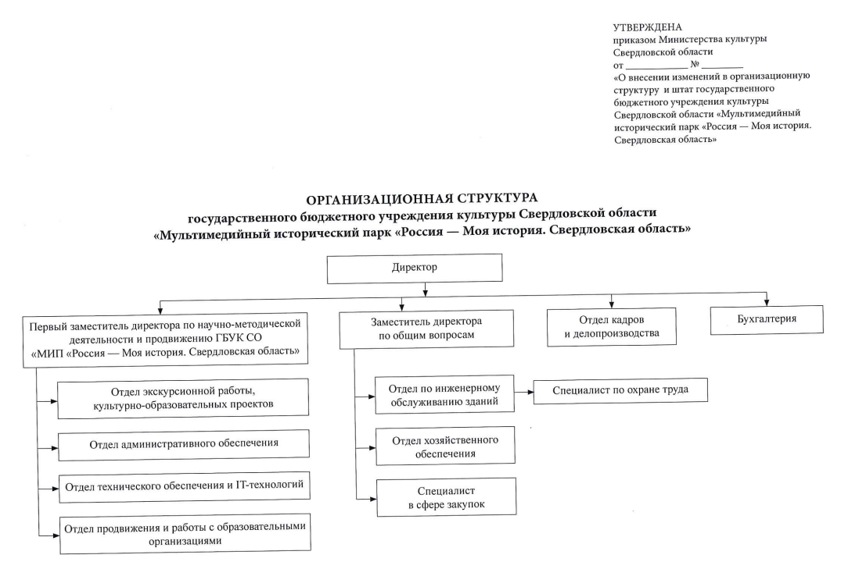Рисунок 1. Организационно-штатная структура

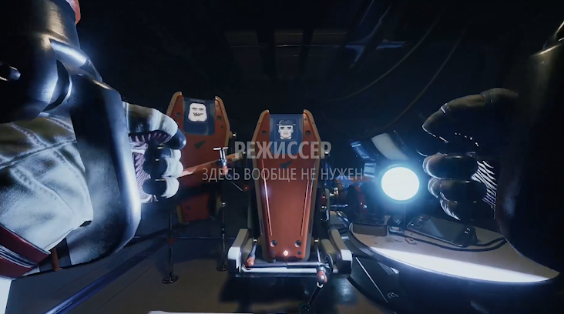  
Рисунок 2. Breathedge

  
Рисунок 3. We Happy Few

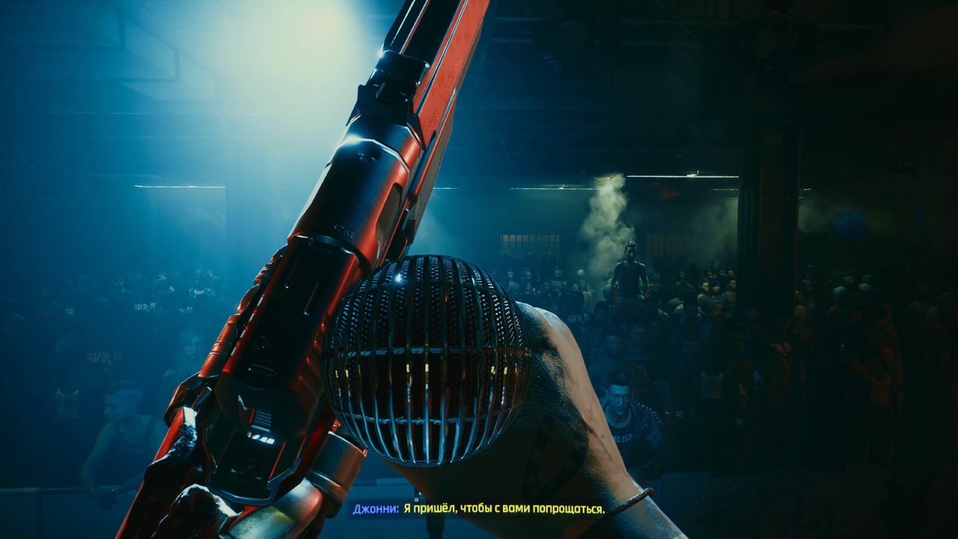

Рисунок 4. Cyberpunk 2077

**Приложение 5**

**Дополнительные материалы**

Таблица 1

**Проверка соответствия сайта нормативно-правовым документам**

|  |  |  |
| --- | --- | --- |
| Критерии | Исполнение | Примечание |
| Техническая возможность выражения мнения о качестве оказания услуг | Выполнено | В разделе контакты можно сделать обратную связь |
| Информация размещается на сайте с количество переходов не более двух | Выполнено | До любой информации можно добраться в два клика |
| Наличие поиска по сайту | Выполнено | Поиск имеется всегда |
| Удобство пользование сайтом | Выполнено | Сайт очень приятен и удобен в использовании |
| Круглосуточный доступ к информации без дополнительной регистрации | Выполняется | Сайт не требует регистрации, а доступ к информации осуществляется круглосуточно |
| Информация должна обновляться каждые 10 дней | Выполняется | Информация оперативно обновляется |
| Наличие раздела с перечнем подведомственных организаций культуры | Не обнаружено | — |
| Наличие раздела с перечнем субъектов РФ | Не обнаружено | — |
| Наличие раздела Организации культуры | Выполнено | Имеется в разделе «Контакты» и переходе в «Юридическая информация» |
| Наличие раздела Независимая оценка качества оказания услуг организациями культуры | Выполнено | Имеется в разделе «Контакты» и переходе в «Юридическая информация» |

Продолжение таблицы 1

|  |  |  |
| --- | --- | --- |
| Наличие информации о деятельности организации культуры | Выполнено | Имеется в разделе «Контакты» и переходе в «Юридическая информация» |
| Наличие общей информации об организации культуры | Выполнено | Имеется в разделе «Контакты» и переходе в «Юридическая информация» |
| Наличие полного и сокращенного наименования | Выполнено | Имеется в разделе «Контакты» и переходе в «Юридическая информация» |
| Наличие местонахождения | Выполнено | Имеется во всех разделах, подробнее в разделе «Контакты» |
| Адрес | Выполнено | Имеется во всех разделах, подробнее в разделе «Контакты» |
| Дата создания организации культуры | Выполнено | Имеется в разделе контакты и переходе в «Юридическая информация» |
| Сведения об учредителе | Выполнено | Имеется в разделе контакты и переходе в «Юридическая информация» |
| Учредительные документы | Выполнено | Имеется в разделе контакты и переходе в «Юридическая информация» |
| Структура организации культуры | Не обнаружено | — |
| График работы | Выполнено | Имеется на главной странице и в разделе «Контакты» |
| Контактные данные | Выполнено | Имеется в разделе «Контакты» |
| Адрес электронной почты | Выполнено | Имеется во всех разделах, подробнее в разделе «Контакты» |
| ФИО, должности руководящего состава организации культуры | Выполнено | Имеется в разделе «Контакты» и переходе в «Юридическая информация», а также в разделе «Информация о команде парка» |

Окончание таблицы 1

|  |  |  |
| --- | --- | --- |
| Структура подразделений и филиалов(при их наличии) | Не обнаружено | — |
| Сведения о видах представляемых услуг | Выполнено | Имеется в разделе «Контакты» и переходе в «Юридическая информация» |
| Копии нормативных правовых актов, устанавливающих цены(тарифы) на услуги, перечень оказываемых услуг, цены(тарифы) на услуги | Выполнено | Имеется в разделе «Контакты» и переходе в «Юридическая информация» |
| Копия плана финансово-хозяйственной деятельности организации культуры | Выполнено | Имеется в разделе «Контакты» и переходе в «Юридическая информация» |
| Информация о материально-техническом обеспечении предоставления услуг организацией культуры | Не обнаружено | — |
| Информация о планируемых мероприятиях | Выполнено | Имеется в разделе «Новости» |
| Копии лицензий на осуществление деятельности, подлежащей лицензированию | Выполнено | Имеется в разделе «Контакты» и переходе в «Юридическая информация» |
| Информация о выполнении государственного задания, отчет о результатах деятельности учреждения | Выполнено | Имеется в разделе «Контакты» и переходе в «Юридическая информация» |
| План по улучшению качества работы организации | Не обнаружено | — |